**ASSOCIATION SPORTIVE DE BERRE** 



Association de type Loi 1901 - Fondée en 1949

Agréée sous le N° 127S/82 par le Ministère de la Jeunesse et des Sports

Etablissement sportif APS N°1883

Siret : 782 709 372 00018 NAF : 9312Z

**Club Sportif, Culturel et de Loisirs du Groupe LyondellBasell à Berre l’Etang**

Section Randonnée pédestre

Siège Social : Stade de la Molle. 13130 BERRE L’ETANG - Téléphone : 04.42.85.47.18

Site Internet ASB Rando : <http://asb-berre-rando.jimdo.com>

Président : Jacques VEROLA ( [jacques.verola@orange.fr](mailto:jacques.verola@orange.fr) )



**Club FFRP n° 00885 Berre le : 17/02/2019**

**Immatriculation Tourisme IM075100382**

**SAINT SATURNIN LES APT**

**DIMANCHE 3 MARS 2019**

**Départ AIX EN PROVENCE à 7h00**

**Carte IGN TOP 25 - 3242OT**

* **Groupe 1 : Guy HUBERT + Serre-file**
* **Groupe 2 : Francisco MUNOZ + Serre-file**
* **Groupe 3 : Claude SALVADOR et Denis THIRION**

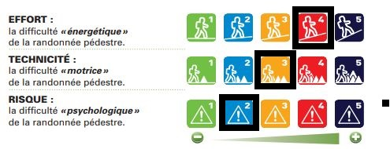

|  |  |  |  |
| --- | --- | --- | --- |
| **SAINT SATURNIN LES APTS** | | |  |
|  | **DISTANCE** | **DENIVELE** | **DENIVELE** |
|  | **CUMULEE** | **POSITIF** | **NEGATIF** |
| **GROUPE 1** | **11** | **480** | **450** |
| **GROUPE 2** | **16.3** | **733** | **692** |
| **GROUPE 3** | **18.4** | **945** | **904** |

*Saint-Saturnin-lès-Apt est une*[*commune française*](https://fr.wikipedia.org/wiki/Commune_(France))*située dans le*[*département*](https://fr.wikipedia.org/wiki/D%C3%A9partement_fran%C3%A7ais)*de*[*Vaucluse*](https://fr.wikipedia.org/wiki/Vaucluse_(d%C3%A9partement))*, en*[*région*](https://fr.wikipedia.org/wiki/R%C3%A9gion_fran%C3%A7aise)[*Provence-Alpes-Côte d'Azur*](https://fr.wikipedia.org/wiki/Provence-Alpes-C%C3%B4te_d%27Azur)*.*

*Située à environ 350 m  d'altitude, l'agglomération actuelle est bâtie sur un site de rupture de pente, au point de contact entre les confins septentrionaux des terrains agricoles de la vallée du*[*Calavon*](https://fr.wikipedia.org/wiki/Calavon)*et les premiers contreforts des*[*Monts de Vaucluse*](https://fr.wikipedia.org/wiki/Monts_de_Vaucluse)*.*

*Le hameau (aujourd'hui déserté) de*[*Travignon*](https://fr.wikipedia.org/wiki/Travignon)*(924 m), à plusieurs kilomètres au nord-est du village actuel est le témoin d'une occupation autrefois plus dense du territoire communal actuel.*

*Le village de Saint-Saturnin-lès-Apt est adossé à un des flancs des Monts de Vaucluse, face à la vallée nord du grand*[*Luberon*](https://fr.wikipedia.org/wiki/Massif_du_Luberon)*.*

*Il est situé à 50 km d'*[*Avignon*](https://fr.wikipedia.org/wiki/Avignon)*, 19 km de*[*Gordes*](https://fr.wikipedia.org/wiki/Gordes)*par la route départementale 2 et 9 km d'*[*Apt*](https://fr.wikipedia.org/wiki/Apt_(Vaucluse))*par la*[*route départementale 943*](https://fr.wikipedia.org/wiki/Route_d%C3%A9partementale_943_(Vaucluse))*.*

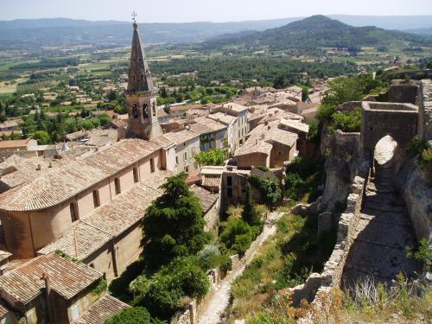

Notre association bénéficie de l’immatriculation tourisme N° IM 075 100382 de la Fédération Française de Randonnée Pédestre64 Rue des Bergès 75013 PARIS